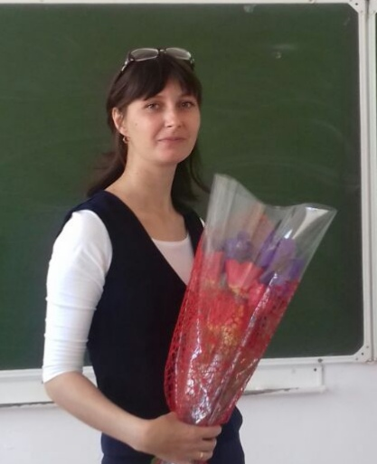 | Васильченко Любовь Александровна,  учитель русского языка и литературы, Облавский комплекс школа-детский сад  Бурлинский район, поселок Облавка
Одиноки ли мы во Вселенной
Астрономия: звезды и созвездия
(5 - класс)
Раздел 8: Астрономия: звезды и созвездия.
Урок: Одиноки ли мы во Вселенной.
Цели обучения, которые необходимо достичь на данном уроке. |  | П6 Писать творческие работы(120-150 слов), представляя себя на месте героя, используя жизненный опыт.  П7 Корректировать текст, исправляя орфографические ошибки с помощью словаря, редактируя предложения.
Цели урока |  | Все учащиеся смогут: составлять план письма (совместно); писать письмо другу/заметку в журнал; корректировать работу одноклассника при помощи словаря.
 |  | Большинство учащихся смогут: написать письмо другу/заметку в журнал, аргументируя собственное мнение.
 |  | Некоторые учащиеся смогут: написать письмо другу/заметку в журнал, убедительно аргументируя собственное мнение.
Языковая цель |  | Учащиеся могут: составлять план, писать письмо/заметку, корректировать текст, исправляя орфографические ошибки.
 |  | Ключевые слова и фразы: космос, вселенная, человечество, формы жизни.
 |  | Полезные фразы для диалога/письма: во-первых, во-вторых, я думаю, предполагаю.
Предыдущее обучение |  | Раздел: «Астрономия: звезды и созвездия»  Тема: «Космические открытия»
План
Запланированные этапы урока | Запланированная деятельность на уроке |  | Ресурсы
Начало урока  Этап вызова  5 мин. | Деление на группы методом «Пазлы».  Стратегия «Дерево предсказаний»  ФО «Метод поощрения»
Середина урока  Этап осмысления  35 мин. | Тексты  Научное сообщество выдвинуло гипотезу: человечество найдет жизнь в Галактике Млечный путь в ближайшем будущем. Космический телескоп поможет человечеству найти подходящие для жизни планеты. Такие планеты могут стать домом для внеземной жизни. Журнал «Наука и жизнь»  Научное сообщество продолжает обсуждать завораживающую научную гипотезу: человечество уже в ближайшем будущем найдет жизнь в Галактике Млечный путь.  (Из речи К.Э. Циолковского)  Одиноки ли мы во Вселенной? Этот вопрос для меня давно решен. Я хочу излажить свою точку зрения. Во-первых, существуют чорные дыры- путь в другие Галактики. Во-вторых, люди должны принять тот факт, что существуют другие формы жизни. Мы просто незамечаем, что вокруг нас есть жизнь. Мы попрежнему думаем, что мы унекальные.  Задания:  - Озаглавить текст  - Заменить повторяющиеся слова в тексте синонимами.  - Составить «Тонкие и толстые» вопросы.  - Исправить ошибки в тексте, заполнить таблицу.  Слово, в котором была допущена ошибка Правило Примеры  ФО метод «Светофор»  Задания:  1 группа: собрать разрезанный текст. (стратегия «перепутанные цепочки»  2 группа: представить себя на месте героя и написать текст от 1го лица.  3 группа: сочинить эссе «Одиноки ли мы во Вселенной»  ФО в группе по критериям:  1 критерий: последовательность изложения.  2 критерий: выражение своих мыслей.  3 критерий: соблюдение орфографических и пунктуационных норм.  Текст. Жили-были в космосе две сестрички-две планеты. Одну звали Земля, а другую - Венера. На обеих были разные формы жизни, но самое главное - была цивилизация людей.  «Почему мы одиноки в космосе?»,- размышляли люди на планете Земля.  Задание:  1 группа - придумать середину текста, исходя из основной мысли и композиции текста.  2 группа - нарисовать комиксы по данной сказке из 4-5 рисунков с подписями.  3 группа - составить диалог по данной сказке.  ФО в группе по критериям  1 критерий: соответствие теме задания  2 критерий: соблюдение речевых норм, презентация  3 критерий: активность каждого учащегося группы. |  | Тексты на раздаточном материале, таблица  Правильный вариант на интерактивной доске  Текст
Рефлексия  5 мин. | Стратегия «Незаконченное предложение»: -Сегодня я узнал…..  -Моё открытие сегодня…..  - Мне показалось нетрудным….  -Мне было сложно….  -Я хочу изучить на следующий урок…

